7. ¿La ley de hacienda del municipio o legislación equivalente está disponible en la página de internet del gobierno municipal?

La Ley de Hacienda Municipal del Estado de Jalisco se encuentra publicada en el sitio oficial del Gobierno Municipal de Tonalá Jalisco y puede ser consultada de manera directa en http://www.tonala.gob.mx/portal/assets/leydehaciendamunicipaldelestadodejalisco.pdf

O a través de la siguiente ruta de acceso: http://tonala.gob.mx/portal/ Apartado de Transparencia- Leyes y Reglamentos- Leyes Estatales- Ley de Hacienda Municipal del Estado de Jalisco.

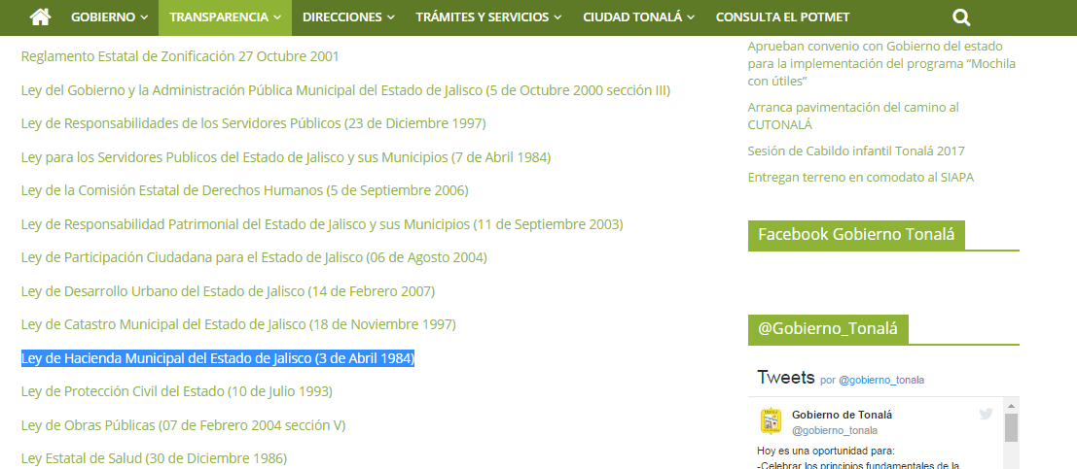

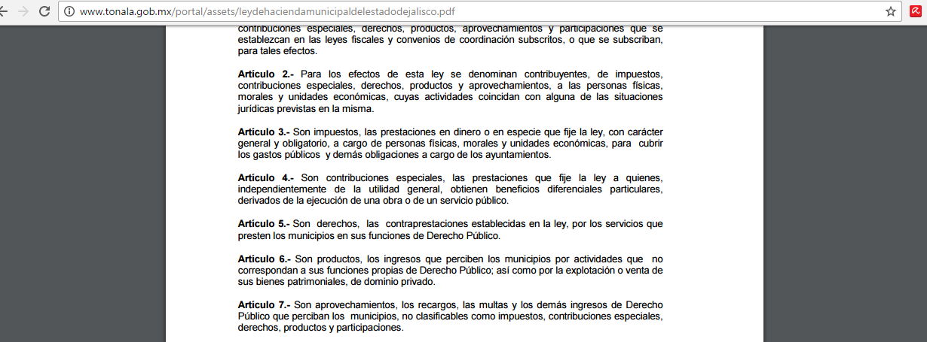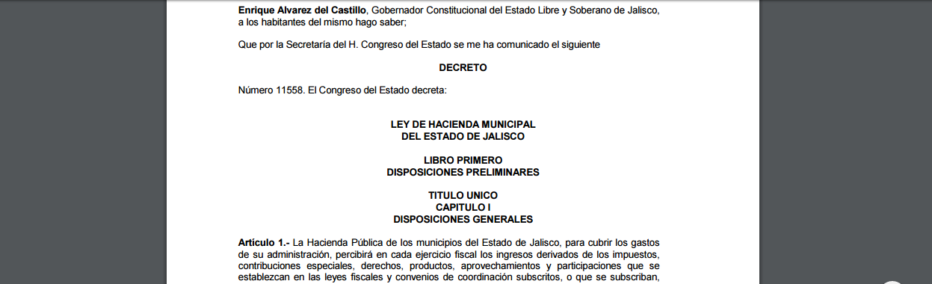

Fundamentación: Artículos 8 Numeral 1 Fracción II inciso c) de la Ley de Transparencia y Acceso a la Información Pública del Estado de Jalisco y sus Municipios y Articulo 20 de la Ley de Hacienda Municipal del Estado de Jalisco.

Fuente: Sitio oficial de internet del Gobierno Municipal de Tonalá, Jalisco

